温馨提示：
此套题为Word版，请按住Ctrl,滑动鼠标滚轴，调节合适的观看比例，答案解析附后。关闭Word文档返回原板块。
热考小题专攻练(六)
有机物的结构与性质
(满分42分，建议用时15分钟) 小题快速练，练就速度和准度，占领高考制胜点！
可能用到的相对原子质量：H-1 B-11 C-12 N-14 O-16 Na-23
Mg-24 Al-27 Si-28 S-32 Cl-35.5 Fe-56 Cu-64
1.化学与我们的生活息息相关，下列有关基本营养物质的说法正确的是( )
A.吃馒头时越嚼越感觉甜是因为淀粉发生了水解反应
B.变质的油脂有难闻的气味是因为油脂发生了加成反应
C.人体中没有水解纤维素的酶，所以纤维素在人体中没有任何作用
D.牛奶中含有丰富的蛋白质，所以羊毛衫上沾有奶渍时可以用加酶洗衣粉洗涤
【解析】选A。变质的油脂有难闻的气味是因为油脂发生了氧化反应，B错误；纤维素在人体中能够加强胃肠蠕动，具有通便功能，C错误；羊毛衫中含有蛋白质，不能用加酶洗衣粉洗涤，D错误。
【加固训练】1.下列说法正确的是( )
A.煤经处理变为气体燃料的过程属于物理变化
B.淀粉、油脂和蛋白质都是高分子化合物
C.乙烯和植物油均可使酸性KMnO₄溶液褪色
D.乙酸乙酯和植物油均可水解生成乙醇
【解析】选C。煤的气化为化学变化，A错误；油脂不是高分子化合物，B错误；乙烯和植物油中都含有碳碳双键，均可被KMnO₄氧化，C正确；植物油为高级脂肪酸甘油酯，水解得甘油，无乙醇生成，D错误。
2.下列关于有机化合物的说法不正确的是( )
A.乙烯和甲烷可用溴的四氯化碳溶液鉴别
B.乙酸可与NaHCO₃溶液反应生成CO₂
C.蛋白质和油脂在一定条件下都能水解
D.葡萄糖和麦芽糖互为同系物
【解析】选D。乙烯可与溴的四氯化碳溶液发生加成反应，而甲烷不反应，可以鉴别，A正确；乙酸具有酸性，可与NaHCO₃溶液反应，B正确；蛋白质含有肽键、油脂含有酯基，都可水解，C正确；麦芽糖的分子式为C₁₂H₂₂O₁₁，葡萄糖的分子式为C₆H₁₂O₆，二者分子组成中不是相差几个CH₂原子团，不是同系物，故D错误。
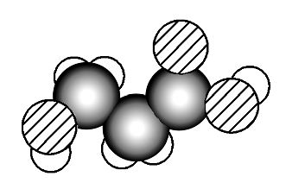
2.如图是某有机物分子的比例模型，有关该物质的推断正确的是( )
A.分子中可能含有羟基
B.分子中可能含有酯基
C.分子中可能含有醛基
D.该物质的分子式可能为C₃H₄O₃
【解析】选A。由有机物分子的比例模型可知其结构简式为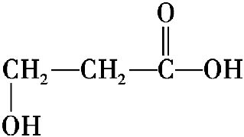，分子中含—COOH和—OH，无酯基、醛基，分子式为C₃H₆O₃。

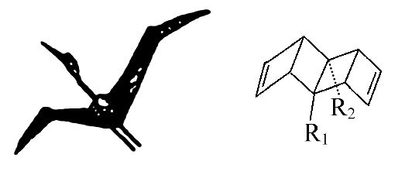
【加固训练】始祖鸟烯(Pterodactyladiene)形状宛如一只展翅飞翔的鸟，其键线式结构表示如图，其中R₁、R₂为烷烃基。则下列有关始祖鸟烯的说法中正确的是( )
A.始祖鸟烯与乙烯互为同系物
B.若R₁=R₂=甲基，则其化学式为C₁₂H₁₆
C.若R₁=R₂=甲基，则始祖鸟烯的一氯代物有3种
D.始祖鸟烯既能使酸性高锰酸钾溶液褪色，也能使溴水褪色，且两反应的反应类型是相同的
【解析】选C。始祖鸟烯为环状烯烃，与乙烯不是同系物，故A错误；若
R₁=R₂=—CH₃，则其化学式为C₁₂H₁₄，故B错误；始祖鸟烯是对称的，分子中只有3种氢原子，其一氯代物有3种，故C正确；始祖鸟烯使高锰酸钾褪色，发生氧化反应，始祖鸟烯和溴水反应是发生了加成反应，两反应原理不同，故D错误。
3.下列变化不属于取代反应的是( )
A.CH₃COOC₂H₅+H₂O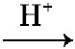CH₃COOH+C₂H₅OH
B.CH₂＝CH₂+H₂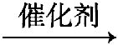CH₃CH₃
C.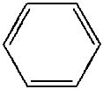+HNO₃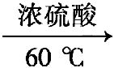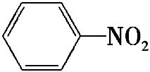+H₂O
D.CH₄+Cl₂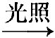CH₃Cl+HCl
【解析】选B。乙酸乙酯的水解反应、苯的硝化反应、甲烷在光照条件下与氯气的反应均属于取代反应；乙烯与氢气发生加成反应。
【加固训练】下列有机反应属于加成反应的是( )
A.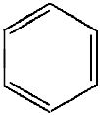+Br₂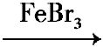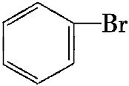+HBr
B.CH₂＝CH₂+HClCH₃CH₂Cl
C.CH₃COOH+CH₃CH₂OH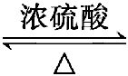CH₃COOCH₂CH₃+H₂O
D.2CH₃CH₂OH+O₂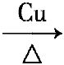2CH₃CHO+2H₂O
【解析】选B。A中苯的溴代反应、C中酯化反应，均属于取代反应；B中反应属于加成反应；D中乙醇催化氧化制乙醛属于氧化反应。
4.如图是甲、乙两种重要的有机合成原料。下列有关说法中，不正确的是( )
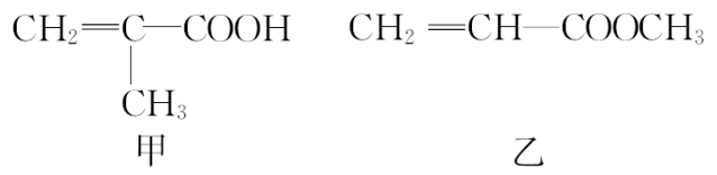
A.甲与乙互为同分异构体
B.甲与乙都能与溴的四氯化碳溶液发生加成反应
C.在一定条件下，甲与乙均能发生取代反应
D.甲与乙都能与金属钠反应产生氢气
【解析】选D。甲、乙分子式相同但结构不同，属于同分异构体，故A正确；甲、乙中都含有碳碳双键，都能和溴发生加成反应，故B正确；甲中含有羧基、乙中含有酯基，所以一定条件下二者都能发生取代反应，故C正确；甲中含有羧基，能和钠反应生成氢气，乙中不含羧基或羟基，不能和钠反应，故D错误。
【互动探究】(1)写出甲与乙醇发生酯化反应的化学方程式。
提示：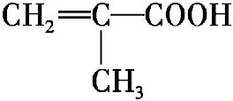+C₂H₅OH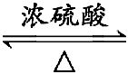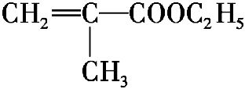+H₂O。
(2)写出所有与乙含有相同官能团的乙的同分异构体。
提示：HCOOCHCHCH₃、HCOOCH₂CHCH₂、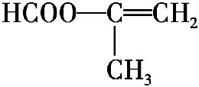、CH₃COOCHCH₂。
5.有机物A的产量是衡量一个国家石油工业发展水平的标志，可发生以下系列转化，B、D是生活中常见的两种有机物，下列说法不正确的是( )
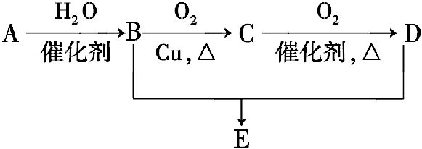
A.A的结构简式为CH₂＝CH₂
B.1 mol B物质可以与足量Na反应生成0.5 mol H₂
C.B、D、E三种物质可以用饱和Na₂CO₃溶液鉴别
D.由B、D制备E，浓硫酸只作吸水剂
【解析】选D。有机物A的产量是衡量一个国家石油工业发展水平的标志，则A为CH₂＝CH₂，A选项正确。A与水发生加成反应生成B为CH₃CH₂OH，B发生催化氧化生成C为CH₃CHO，C进一步氧化生成D为CH₃COOH，乙酸与乙醇发生酯化反应生成E为CH₃COOCH₂CH₃，乙醇可与钠反应生成氢气，1 mol CH₃CH₂OH可以与足量Na反应生成0.5 mol H₂，B选项正确。乙酸与碳酸钠反应生成二氧化碳气体，乙醇与碳酸钠溶液互溶，乙酸乙酯与碳酸钠溶液不互溶，因此可以进行鉴别，C选项正确。制备乙酸乙酯时浓硫酸作催化剂和吸水剂，D选项错误。
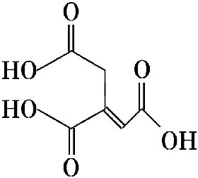
6.乌头酸的结构简式如图所示，下列关于乌头酸的说法正确的是( )
A.化学式为C₈H₆O₆
B.乌头酸可发生加成反应和取代反应
C.乌头酸分子中能发生酯化反应的官能团有2种
D.1 mol乌头酸与足量的钠反应生成3 mol H₂
【解析】选B。由结构简式可知乌头酸的分子式为C₆H₆O₆，A错误；乌头酸分子中含有碳碳双键可发生加成反应，含有羧基，可发生取代反应，故B正确；乌头酸分子中只有3个—COOH可发生酯化反应，碳碳双键不发生酯化反应，C错误；分子中的3个—COOH可与Na反应，故1 mol乌头酸与足量的钠反应生成1.5 mol H₂，D错误。
7.物质X的结构简式如图所示，它常被用于制香料或作为饮料的酸化剂，在医学上也有广泛用途。下列关于物质X的说法正确的是 ( )
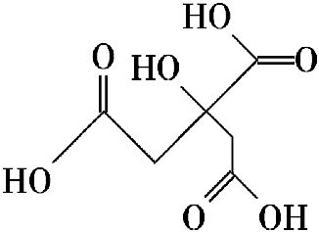
A.X的分子式为C₆H₇O₇
B.1 mol物质X最多可以和3 mol氢气发生加成反应
C.X分子内所有原子均在同一平面内
D.足量的X分别与等物质的量的NaHCO₃、Na₂CO₃反应得到的气体的物质的量相同
【解析】选D。X的分子式为C₆H₈O₇，A错误；X分子结构中存在羧基和羟基，羧基不能和氢气加成，所以该分子不能和氢气发生加成反应，B错误；X分子中含有—CH₂—，所以所有原子不可能在同一平面内，C错误；X分子中能与NaHCO₃、Na₂CO₃反应产生气体的官能团只有羧基，所以足量的X分别与等物质的量的NaHCO₃、Na₂CO₃反应得到的气体物质的量相同。
关闭Word文档返回原板块

